|  |  |  |
| --- | --- | --- |
| **자료배포** | 2015.07.22 | |
| **보도요청** | 배포 이후 | |
| **문의** | 한승우 과장 T: 02 410 9056 / M: 010 4272 1879  최우진 대리 T: 02 410 0416 / M: 010 2365 0005  장은령 팀원 T: 02 410 0411 / M: 010 7372 2451 | Email:  pa@hanmi.co.kr |

**고혈압·고지혈증 복합신약 ‘로벨리토’ 중국특허**

**두 주성분 복합 제조법 조성물 특허…약물 흡수·안전성 높인 기술**

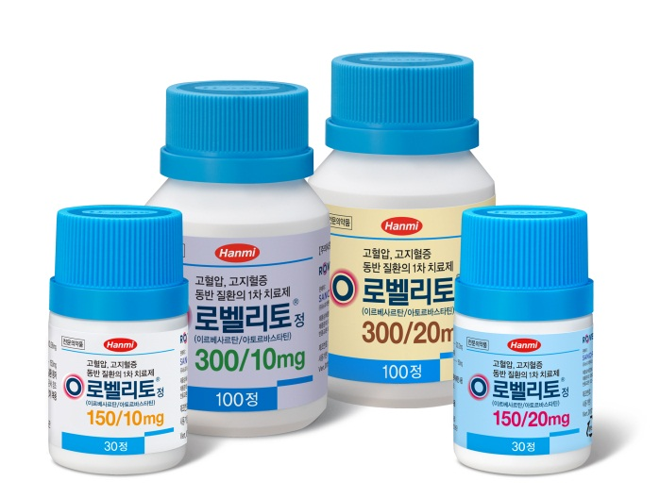

고혈압**·**고지혈증 복합신약 ‘로벨리토’가 중국에서 특허를 받았다.

한미약품 지주회사인 한미사이언스(대표이사 임종윤)는 '로벨리토'가 중국에서 조성물특허(출원번호: 201180023874.3)를 획득했다고 22일 공시했다.

이번 특허는 로벨리토의 주성분인 이르베사르탄과 아토르바스타틴의 용출률을 향상시켜 약물 흡수를 높이고, 유연물질(불순물)을 최소화해 장기 보관에 따른 제품의 안전성을 높인 기술이다.

한편, 로벨리토는 ARB계열 고혈압치료제 ’이르베사르탄(Irbesartan)’과 스타틴계열 고지혈증치료제 ‘아토르바스타틴(Atorvastain)’을 결합한 복합제로, 한미약품과 사노피-아벤티스 코리아가 개발에서부터 출시, 마케팅까지 공동으로 진행한 제품이다. 150mg/10mg, 150mg/20mg, 300mg/10mg, 300mg/ 20mg 4가지 용량으로 구성되어 있다.

**<끝>**